Какой хозяйственный механизм нужен российской экономике

§1. Либеральная экономика – это антипод настоящей экономике

Либералы преподносят нам экономику как хаотичные действия хозяйствующих субъектов, целью которых является максимизация прибыли, при невмешательстве государства в деятельность этих хозяйствующих субъектов.
Понятно, что уже в силу физических законов такая хаотичная система имеет нулевой вектор развития и беззащитна перед внутренними и внешними кризисами и ограничениями.
Понятно также, если цель деятельности хозяйствующих субъектов – максимизация прибыли, из такой экономической модели начинает исчезать производство для удовлетворения потребностей государства и граждан данного государства. Производство необходимых продуктов заменяется производством денег и сжимается как шагреневая кожа.
В действительности – это антипод настоящей экономике.
Ведь экономика – это хозяйственная деятельность, направленная на производство необходимой продукции, а не денежной массы.
Даже, если России удастся избежать экономического коллапса из-за существенного ухудшения внешних условий, следование либеральной модели приведет к дальнейшей стагнации экономики с падениями через каждые 6 лет на фоне экономического и технологического развития остального мира.

§2. Для того, чтобы развивалась настоящая экономика, ей необходимо планирование и государственное регулирование

Нормально хозяйствовать – это создавать предприятия для удовлетворения общественных потребностей и обеспечивать их деятельность.
Для того, чтобы так хозяйствовать, необходимо планировать экономическую деятельность. Жизнедеятельность любого организма может происходить только за счет целенаправленного внутреннего движения. Каждый человек планирует ведение своего личного домохозяйства. Почему же на уровне страны должно быть по-другому?
Основным условием эффективного планирования является наличие у государства возможности оказывать реальное влияние на решения, принимаемые органами управления предприятиями.
Каким образом это можно осуществить в рыночной экономике, где хозяйствующие субъекты самостоятельны в выборе, что производить и что покупать?
Любое предприятие в России расположено на ее земле, использует ее ресурсы, подготовленные государством кадры. Поэтому государство вправе решать, какие предприятия создавать, и оказывать влияние на решения их органов управления.
Это можно сделать путем передачи контрольного пакета акций предприятий государству путем их дополнительной эмиссии.
С помощью этого пакета акций государство сможет управлять самостоятельными хозяйствующими субъектами в рыночной экономике.
С помощью этого пакета акций государство получит значительные дополнительные ресурсы для развития экономики и решения проблем в социальной сфере, технологического прорыва России в будущее.
Смотрите, налоговая нагрузка на частные компании в разы меньше, чем на государственные. Возьмем для примера частную компанию «НОРНИКЕЛЬ» и компанию «Роснефть», принадлежащую государству. Компания «НОРНИКЕЛЬ» в 2018 году платила в качестве налогов 9 % от выручки, тогда как государственная компания «Роснефть» - 48 % выручки.
Итак, возможность для управления самостоятельными хозяйствующими субъектами рыночной экономики есть. Имеются и необходимые дополнительные ресурсы для развития экономики.
Управлять – значит ставить задачи, обеспечивать их осуществление и контролировать выполнение поставленных целей.
Каковы же задачи? Задачи российской экономике – это обеспечить страну необходимой ей продукцией (по количеству и качеству) по цене, стимулирующей развитие соответствующих производств.
Чтобы собственников предприятий стимулировать к росту производства продукции, пользующейся спросом, надо хотя бы не увеличивать ее цену.
Тогда для роста своих доходов собственники предприятий будут вынуждены расширять объемы производства, увеличивать инвестиции и соответственно производительность труда.
При этом, они будут также вынуждены повышать справедливость заработной платы и по крайней мере не сокращать рабочие места. Иначе некому будет увеличивать производство в натуральном выражении.

§3.Где же должна оцениваться деятельность предприятий?

Очевидно, это должно происходить там, где реализуется цель их деятельности. Предприятия создаются для удовлетворения определенных общественных потребностей. На этой основе собственники предприятия и работники зарабатывают прибыль и заработную плату, удовлетворяя свои потребности и развивая производство.
Поэтому оценка деятельности предприятий должна происходить в сфере потребления их продукции. В условиях государственного капитализма такую оценку могут дать от имени потребителей представители государства, муниципальных образований в органах управления соответствующими компаниями.
Социальная сфера (жилищно-коммунальное хозяйство, здравоохранение, образование, магазины, бытовые услуги) естественно должна оцениваться населением – потребителями ее услуг.
Для того, чтобы экономика, социальная сфера нормально заработали необходимо изменить цели их деятельности. Ориентир на извлечение прибыли должен смениться ориентиром на удовлетворение определенных общественных потребностей. Соответственно оценку деятельности предприятий и организаций должен производить потребитель. Или она должна производиться от имени потребителя.

§4. Какие факторы экономического роста мы можем использовать?

Основными факторами, стимулирующими прирост физического объема валового внутреннего продукта (ВВП) в условиях рыночной экономики, являются:
1. Увеличение внутреннего и внешнего спроса на продукцию сферы материального производства (реальный рост заработной платы и пенсий, развитие производства в ВПК, научные, технологические и инфраструктурные проекты).
2. Соответствующий увеличению спроса рост инвестиций.
В Российской Федерации в условиях нерегулируемой рыночной экономики наблюдается цикличность падения и роста ВВП и соответствующая ей цикличность падения и роста инвестиций и реальных заработной платы и денежных доходов населения.

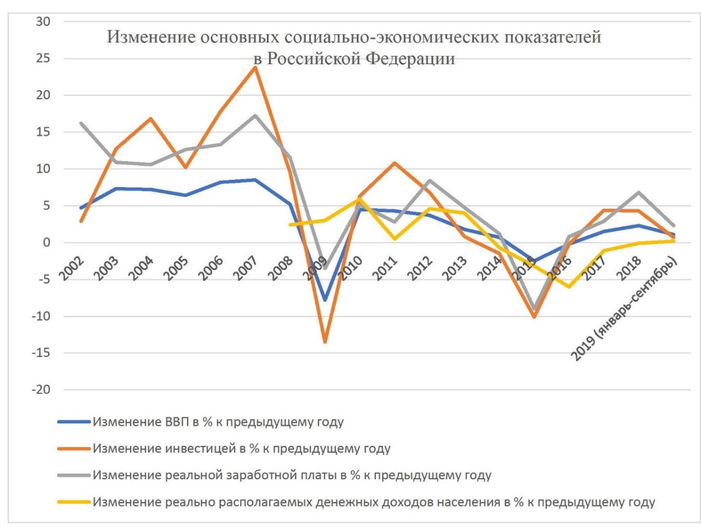

В настоящее время для развития российской экономики мы можем использовать только внутренние источники. Это, прежде всего, рост внутреннего спроса, но экономика будет физически расти за счет увеличения внутреннего спроса, при условии увеличения инвестиций и соответственно производства оборудования.
Увеличение внутреннего спроса не должно существенно превышать возможностей имеющихся и вновь создаваемых мощностей. В противном случае вместо увеличения физического объема ВВП, в рыночной экономике произойдет лишь повышение цен.
Кто же в сегодняшних условиях в России будет инвестировать в производство оборудования? Только государство, в производство оборудования для ВПК, но производство нового оборудования будет означать дополнительные возможности для расширенного воспроизводства, будет означать создание новых мощностей, способных покрывать увеличение внутреннего спроса.
Итак, вкладывая средства в ВПК, то есть увеличивая затраты на оборону, мы будем больше зарабатывать, увеличивать реальную экономику.
Вкладывая средства в оборудование для ВПК, мы будем одновременно вкладываться и в новые, самые совершенные, технологии и научные исследования, связанные с ними. Не секрет, что научные и технологические прорывы возникают сначала в сфере ВПК, а потом уже могут распространяться на всю экономику.

§5. Золотое обеспечение для рубля – условие независимости и стабильного развития национальной экономики

Стабильное экономическое развитие России невозможно без твердой национальной валюты. Валюта, ориентированная на доллар, зависит не от состояния экономики страны, а – от вектора спекулятивных операций на данный момент.
Что же можно сделать для устранения зависимости национальной валюты от доллара?
В рыночной открытой экономике, когда на глобальном рынке господствующее положение занимает доллар, это можно сделать, лишь введя для рубля золотое обеспечение, то есть на основе применения настоящих денег.
Россия в состоянии обеспечить рынок настоящими деньгами, исходя из нынешней стоимости 1 грамма золота, на сумму сопоставимую с ее ВВП.
Применение настоящих денег за счет их функции как товара будет способствовать снижению цен, а это в свою очередь будет стимулировать рост производства и развитие конкуренции.
Снижение цен сделает излишними паразитические посреднические, в том числе финансовые, организации, что ускорит оборачиваемость средств в экономике. Это станет дополнительным мощнейшим фактором развития российской экономики и снижения цен.
Для нормального развития экономики достаточно 2-3 банков, контролируемых государством, что исключит различного рода финансовые спекуляции, в том числе организуемые извне нашими конкурентами.

Автор: кандидат экономических наук Тихонов Евгений Николаевич

